**QtDesigner, pyuic, два способа подключения uic-файла**

**Установка QtDesigner и первый запуск**

Когда на прошлом занятии мы создавали интерфейсы «руками» и размещали виджеты «на глазок», вы наверняка подумали, что есть какой-то более простой способ. И он действительно есть. Это программа **QtDesigner**, которая включена в сборку PyQT5. Но для ее использования необходимо установить библиотеку pyqt5-tools.

pip install pyqt5-tools

Теперь программа находится на вашем компьютере по адресу:

Путь_к_папке_где_установлен_Python\Lib\site-packages\pyqt5_tools\Qt\bin\designer.exe

или (для старых версий):

Путь_к_папке_где_установлен_Python\Lib\site-packages\pyqt5_tools\designer.exe

Создайте ярлык к этой программе, поскольку использовать ее придется часто.

Давайте запустим программу и посмотрим, что в ней можно сделать.

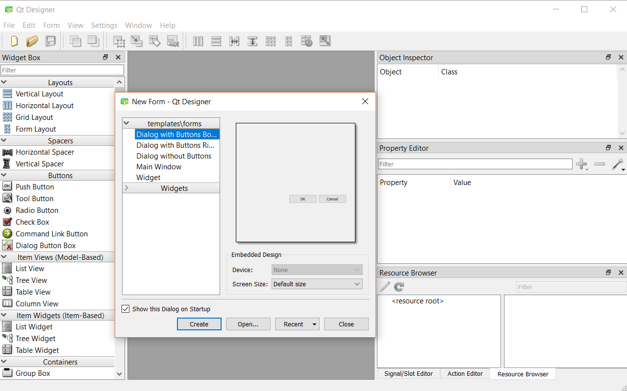

При запуске открывается окно с предложением выбрать шаблон для формы или виджет, на основе которого мы будем делать свой интерфейс. Выберем **Main Window**. Откроется пустое окно.

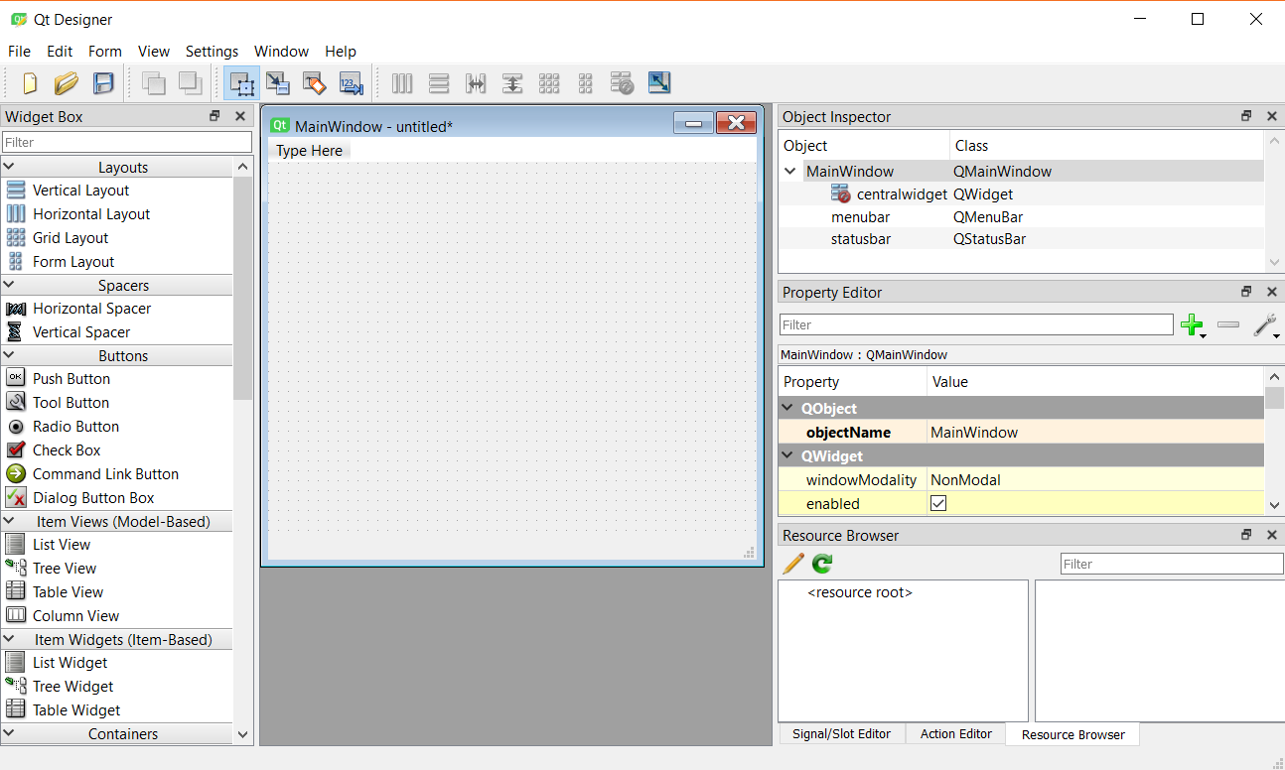

Теперь рассмотрим, что у нас есть, кроме пустой формы, которую мы будем заполнять.

Слева — меню виджетов, **Widget Box**. В нем они сгруппированы в зависимости от их функциональности. Отдельно кнопки, отдельно виджеты для ввода данных и так далее.

Справа — Инспектор объектов (**Object Inspector**), Редактор свойств (**Property Editor**) и Браузер ресурсов (**Resourse Browser**). Остановимся на первых двух. В **Инспекторе объектов** отображается информация об используемых виджетах. Для каждого виджета указывается его имя и класс. Кроме того, можно увидеть иерархическую структуру всего интерфейса.

Чтобы разместить виджет на форме, его надо просто перетащить из меню виджетов. При этом информация об этом виджете автоматически появится в Инспекторе объектов.

**Редактор свойств** помогает изменять значения тех или иных атрибутов виджета (например, текст или размер). Расположение свойств меняется кнопкой с изображением гаечного ключа.

Попробуйте создать простейший интерфейс из кнопки (PushButton) и текстового поля (TextLabel), поиграйте с **Редактором свойств**, разберитесь, где поменять название и размеры кнопки, как изменить шрифт в TextLabel. После того как у вас вышло что-то похожее на картинку, ниже сохраните полученный дизайн. Для сохранения в меню **Файл** выберите вкладку **Сохранить как**, найдите папку проекта и впишите имя.

Помните: название объекта (атрибут objectName) и текст, который может быть на нем показан (атрибут text), — это разные вещи.

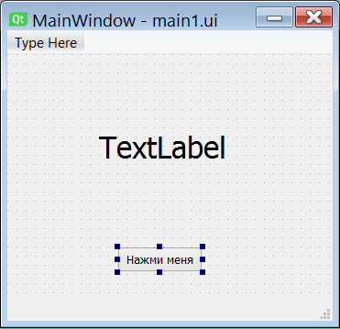

Давайте посмотрим, как выглядит наш дизайн с точки зрения компьютера. Для этого откроем созданный нами файл с помощью любого текстового редактора. Лучше использовать не просто Блокнот, а, например, SublimeText, Notepad++ или VS Code. Содержимое файла будет примерно вот таким:

<?xml version="1.0" encoding="UTF-8"?>

<ui version="4.0">

<class>MainWindow</class>

<widget class="QMainWindow" name="MainWindow">

<property name="geometry">

<rect>

<x>0</x>

<y>0</y>

<width>554</width>

<height>379</height>

</rect>

</property>

<property name="windowTitle">

<string>MainWindow</string>

</property>

<widget class="QWidget" name="centralwidget">

<widget class="QPushButton" name="pushButton">

<property name="geometry">

<rect>

<x>210</x>

<y>200</y>

<width>93</width>

<height>28</height>

</rect>

</property>

<property name="text">

<string>Нажми меня</string>

</property>

<property name="checkable">

<bool>true</bool>

</property>

</widget>

<widget class="QLabel" name="label">

<property name="geometry">

<rect>

<x>130</x>

<y>80</y>

<width>281</width>

<height>61</height>

</rect>

</property>

<property name="font">

<font>

<pointsize>24</pointsize>

</font>

</property>

<property name="text">

<string>Текст на метке</string>

</property>

<property name="textFormat">

<enum>Qt::AutoText</enum>

</property>

</widget>

</widget>

<widget class="QMenuBar" name="menubar">

<property name="geometry">

<rect>

<x>0</x>

<y>0</y>

<width>554</width>

<height>26</height>

</rect>

</property>

</widget>

<widget class="QStatusBar" name="statusbar"/>

</widget>

<resources/>

<connections/>

</ui>

Если вы послушали наш совет и посмотрели в течение лета материалы по HTML, то наверняка увидите знакомые конструкции. Конечно, это не HTML, а язык разметки XML. Если присмотреться, мы увидим, что внутри этого документа описаны все наши виджеты и их свойства, а также показана их вложенность друг в друга.

**Подключение дизайна к программе**

Теперь у нас есть дизайн, но нам надо подключить его к программе. Для этого есть два способа.

**Способ первый: загрузка ui-файла**

import sys

from PyQt5 import uic # Импортируем uic

from PyQt5.QtWidgets import QApplication, QMainWindow

class MyWidget(QMainWindow):

def __init__(self):

super().__init__()

uic.loadUi('main1.ui', self) # Загружаем дизайн

self.pushButton.clicked.connect(self.run)

# Обратите внимание: имя элемента такое же как в QTDesigner

def run(self):

self.label.setText("OK")

# Имя элемента совпадает с objectName в QTDesigner

if __name__ == '__main__':

app = QApplication(sys.argv)

ex = MyWidget()

ex.show()

sys.exit(app.exec_())

Для загрузки ui-файла импортируйте класс uic, а затем в конструкторе вызовите метод loadUi, где одним из параметров указывается файл с интерфейсом. В нашем примере он называется main1.ui и лежит в той же папке, что и запускаемый нами скрипт.

После выполнения метода loadUi все виджеты становятся полями класса, имена для которых мы задали в редакторе свойств. Затем можно работать с ними точно так же, как в предыдущем уроке. Что мы и делаем, подключая обработчик нажатия кнопки.

**Способ второй: использование pyuic**

Второй способ — конвертирование ui-файла в класс Python. Для этого нужна консольная утилита **pyuic5**.

Чтобы ею воспользоваться, нужно открыть командную строку (терминал), перейти в ту папку, где лежит ваш ui-файл, и выполнить следующую команду:

pyuic5 ui_file.ui -o ui_file.py

Давайте посмотрим, что находится внутри получившегося файла. (В зависимости от того, что вы сделали в QtDesigner, содержимое файла будет отличаться, но смысл останется неизменным.)

# -*- coding: utf-8 -*-

# Form implementation generated from reading ui file 'main1.ui'

#

# Created by: PyQt5 UI code generator 5.14.2

#

# WARNING! All changes made in this file will be lost!

from PyQt5 import QtCore, QtGui, QtWidgets

class Ui_MainWindow(object):

def setupUi(self, MainWindow):

MainWindow.setObjectName("MainWindow")

MainWindow.resize(554, 379)

self.centralwidget = QtWidgets.QWidget(MainWindow)

self.centralwidget.setObjectName("centralwidget")

self.pushButton = QtWidgets.QPushButton(self.centralwidget)

self.pushButton.setGeometry(QtCore.QRect(210, 200, 93, 28))

self.pushButton.setCheckable(True)

self.pushButton.setObjectName("pushButton")

self.label = QtWidgets.QLabel(self.centralwidget)

self.label.setGeometry(QtCore.QRect(130, 80, 281, 61))

font = QtGui.QFont()

font.setPointSize(24)

self.label.setFont(font)

self.label.setTextFormat(QtCore.Qt.AutoText)

self.label.setObjectName("label")

MainWindow.setCentralWidget(self.centralwidget)

self.menubar = QtWidgets.QMenuBar(MainWindow)

self.menubar.setGeometry(QtCore.QRect(0, 0, 554, 26))

self.menubar.setObjectName("menubar")

MainWindow.setMenuBar(self.menubar)

self.statusbar = QtWidgets.QStatusBar(MainWindow)

self.statusbar.setObjectName("statusbar")

MainWindow.setStatusBar(self.statusbar)

self.retranslateUi(MainWindow)

QtCore.QMetaObject.connectSlotsByName(MainWindow)

def retranslateUi(self, MainWindow):

_translate = QtCore.QCoreApplication.translate

MainWindow.setWindowTitle(_translate("MainWindow", "MainWindow"))

self.pushButton.setText(_translate("MainWindow", "Нажми меня"))

self.label.setText(_translate("MainWindow", "Текст на метке"))

Очень похоже на то, что мы делали на прошлом уроке, не правда ли? Только весь код написан не в инициализаторе, а в методе setupUi(). Утилита pyuic5 конвертирует XML-описание разметки из ui-файла в класс Python с кодом, создающим точно такой же интерфейс.

В получившемся файле нет кода для запуска приложения и никаких обработчиков событий. Есть соблазн дописать код в получившийся файл, но делать этого не стоит, и вот почему: никто из нас не идеален и не может написать интерфейс сразу так, чтобы в него никогда потом не пришлось вносить изменения. Поэтому если мы перемешаем код интерфейса и наш код с логикой, а потом поправим дизайн, после конвертации вся наша работа пропадет. К счастью, есть простой выход из ситуации.

В блоке по ООП мы говорили про множественное наследование, и говорили, что использовать его надо аккуратно и далеко не всегда. Ситуация с разделением интерфейса и логики исполнения — как раз звездный час для множественного наследования.

Давайте создадим новый py-файл рядом с классом, который получился после конвертации интерфейса, вот с таким кодом:

import sys

from PyQt5.QtWidgets import QApplication, QMainWindow

from ui_file import Ui_MainWindow

# Наследуемся от виджета из PyQt5.QtWidgets и от класса с интерфейсом

class MyWidget(QMainWindow, Ui_MainWindow):

def __init__(self):

super().__init__()

# Вызываем метод для загрузки интерфейса из класса Ui_MainWindow,

# остальное без изменений

self.setupUi(self)

self.pushButton.clicked.connect(self.run)

def run(self):

self.label.setText("OK")

if __name__ == '__main__':

app = QApplication(sys.argv)

ex = MyWidget()

ex.show()

sys.exit(app.exec_())

Предками нашего класса MyWidget являются и QMainWindow, и Ui_MainWindow. От первого унаследованы методы, а от второго — дизайн. В остальном работа схожа: мы вызываем метод setupUi из Ui_MainWindow, а затем просто работаем с полями.

**Какой способ лучше?**

Так какой же способ лучше? Ответ на этот вопрос неожиданный — оба метода уместны в определенных ситуациях.

Загрузка ui-файла очень удобна, когда наше приложение находится на стадии разработки и нам постоянно надо вносить какие-либо изменения в наш интерфейс. В таких случаях постоянная конвертация файла только замедляет процесс разработки. На самом деле конвертация происходит и в этом случае: метод uic.loadUi() выполняет эту конвертацию каждый раз при запуске приложения (а точнее каждый раз, когда выполняется эта строчка кода), что может сильно снизить производительность приложения.

Поэтому хорошим советом будет следующий:

* На этапе разработки подключайте интерфейс с помощью ui-файлов
* Для релиза сконвертируйте весь интерфейс в классы Python

**Размещение виджетов**

Простое «накидывание» виджетов в QtDesigner или из кода работает неплохо. Проблемы начинаются, когда мы попытаемся каким-либо образом изменять размеры окна нашего приложения. В этом случае какие-то виджеты перестают частично или полностью попадать в поле зрения пользователя, и приложением становится неудобно пользоваться. Однако и с этой проблемой мы можем легко справиться, как программно, так и при помощи QtDesigner.

В QtDesigner можно размещать виджеты на экране не хаотично, а упорядоченно. Этот процесс называется разметкой. Для этого есть виджеты, которые называются **Layout** (Разметка): Vertical, Horizontal, Grid и Form Layout.

Но они нужны не только для красивого размещения элементов интерфейса, но и для создания групп из виджетов, например, для Radio Button. Когда мы работаем с радиокнопками, можем выбрать только одну из них. А как поступить в том случае, когда у нас несколько логических групп, в каждой их которых нужно сделать выбор? Если мы просто разместим все Radio Button на нашем виджете, то никак не сможем выбрать два. А вот если часть из них поместить в какой-нибудь Layout — легко.

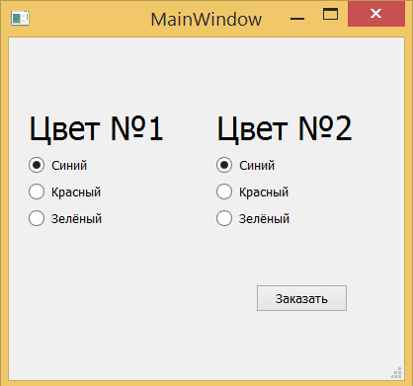

Давайте посмотрим на то, как будут выглядеть привычные нам PushButton при применении к ним различных layout-ов.

Разместим изначально наши кнопки на форме в случайном порядке.

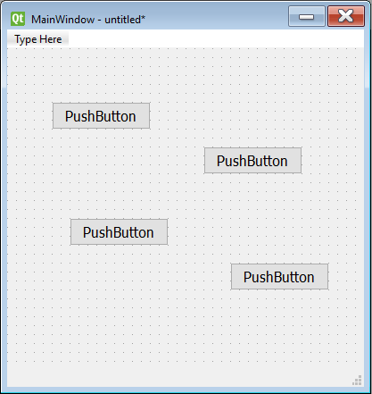

Затем поместим их внутрь **Vertical Layout**.

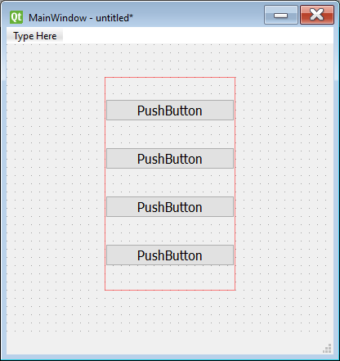

Теперь — в **Horizontal Layout**.

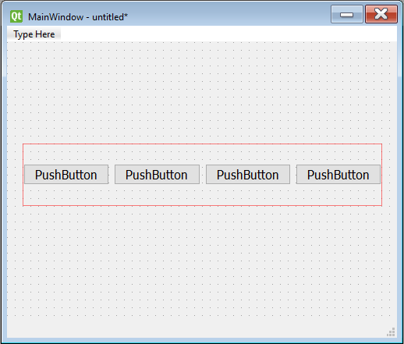

В случае использования **Grid Layout** появляются различные варианты:

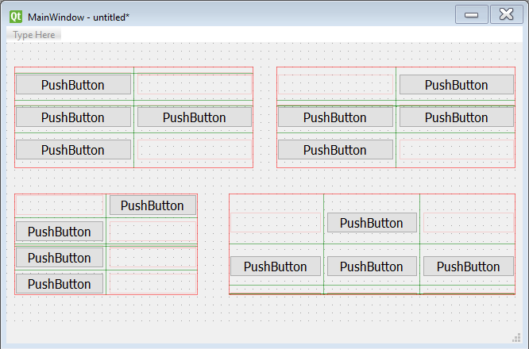

А **Form Layout** является подвидом **Grid Layout**. У него фиксированное число столбцов, равное двум. Как можно догадаться по названию, такой layout удобнее всего использовать для создания форм, где в первый столбец размещаются подсказки для полей, а во второй — виджеты для ввода значения.

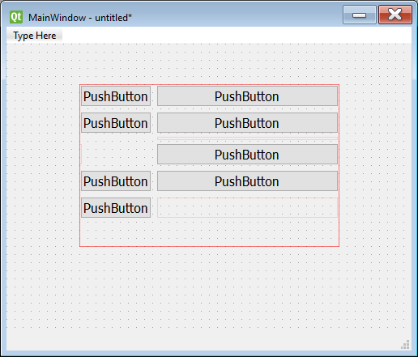

Создавать Layout можно и из кода напрямую, точно также, как мы это делали с другими виджетами. Для добавления элементов в Layout у них всех существует метод addWidget(), который принимает виджет, который надо разместить, и дополнительные настройки размещения. Например, чтобы добавить виджет в Grid Layout, можно написать такой код: grid.addWidget(elem, x, y). В качестве параметров метода выступают виджет, а также координаты ячейки, по которым его нужно расположить. Подробнее можно почитать в [документации](https://doc.qt.io/qtforpython/PySide2/QtWidgets/QLayout.html).

Кроме Layout, существуют и виджеты для создания виртуальных групп (вроде QButtonGroup). Чаще всего они нужны, когда у нас есть много виджетов с одинаковыми функциями. Например, у нас много Radio Button, но они все отвечают за один и тот же параметр — цвет. Чтобы объединить Radio Button в группу в QtDesigner, необходимо выделить их, нажать на правую кнопку мыши, кликнуть пункт меню **Assign to button group** и выбрать либо пункт создания новой группы (**New button group**), либо уже созданную. Чтобы «повесить» на всю группу обработчик событий, нужно вызвать уже знакомый нам метод connect.

self.buttonGroup.buttonClicked.connect(self.run)

А чтобы получить список всех кнопок группы, примените метод .buttons().

**Настройка PyCharm для работы с графическим интерфейсом**

Как вы, наверное, уже могли заметить, PyCharm «из коробки» не очень-то дружит с ui-файлами, а конвертация файлов, пусть и не сложная, но требует некоторых манипуляций в командной строке. Давайте попробуем немного облегчить себе жизнь.

Сначала добавим открытие ui-файлов в QtDesigner непосредственно из PyCharm. Для этого зайдем в настройки PyCharm, перейдем по пути Settings → Tools → External Editor и нажмем плюсик.

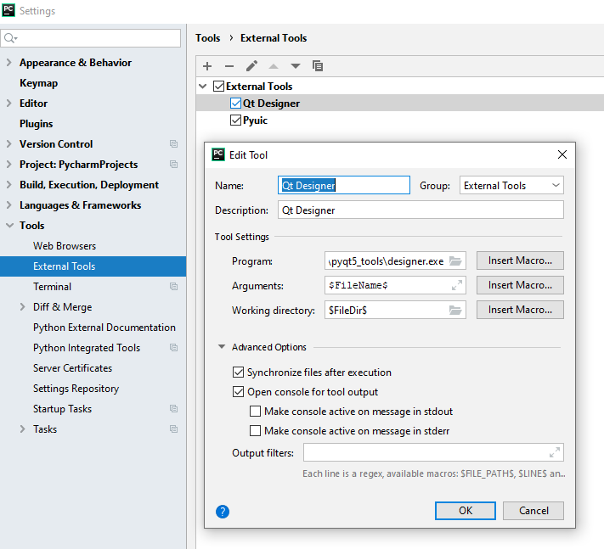

В появившейся форме введем следующую информацию:

* Name: **Qt Designer**
* Program: **<Папка с питоном>\Lib\site-packages\pyqt5_tools\designer.exe** (Например: C:\Python37\Lib\site-packages\pyqt5_tools\designer.exe )
* Arguments: **$FileName$**
* Working Directory: **$FileDir$**

Теперь добавим возможность быстрого конвертирования ui-файл в py-файл. Снова жмем плюсик, находясь в там же настройках (по пути Settings → Tools → External Editor):

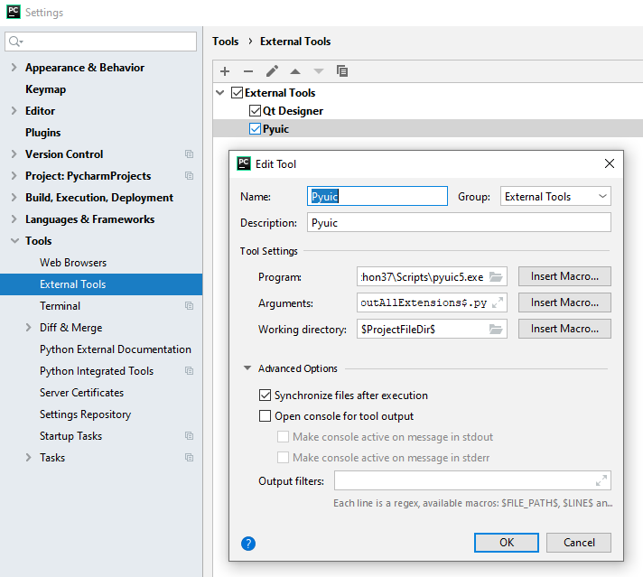

В появившейся форме введем следующую информацию:

* Name: **Pyuic**
* Prorgam: **<Папка с питоном>\Scripts\pyuic5.exe** (Например: C:\Python37\Scripts\pyuic5.exe )
* Arguments: **$FileName$ -o $FileNameWithoutAllExtensions$.py**
* Working Directory: **$ProjectFileDir$**

Теперь мы в проекте можем нажать правой кнопкой на ui-файл и, выбрав в меню External Tools, выбрать нужную опцию: либо открыть его для редактирования в QtDesigner, либо конвертировать в py-файл.

